1. Junginys pagal formulę (X):
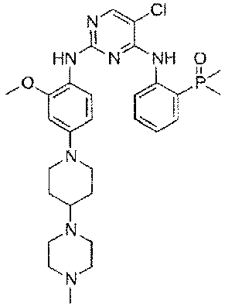
arba jo farmaciniu požiūriu priimtina druska.

2. Farmacinė kompozicija, apimanti junginį pagal 1 punktą arba jo farmaciniu požiūriu priimtiną druską ir farmaciniu požiūriu priimtiną nešiklį.

3. Junginys pagal 1 punktą arba farmacinė kompozicija pagal 2 punktą, skirta vėžiui gydyti.

4. Junginys pagal 1 punktą arba farmacinė kompozicija pagal 2 punktą, skirta prostatos vėžiui, gaubtinės žarnos vėžiui, kasos vėžiui, kiaušidžių vėžiui, krūties vėžiui, nesmulkialąsteliniam plaučių vėžiui (NSLPV), neuroniniams navikams, stemplės karcinomoms, minkštųjų audinių vėžiui, limfomai ir (arba) leukemijai gydyti.

5. Farmaciniu požiūriu priimtina druska pagal 1 punktą.

6. Būdas gaminti junginį
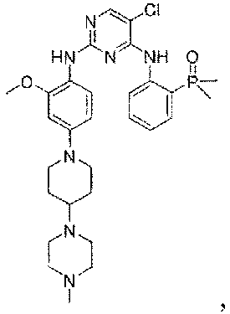
kur būdas apima junginio
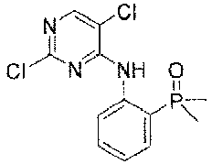
reakciją su junginiu
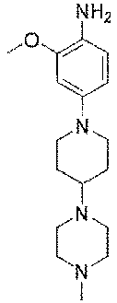
esant HCl, etanoliui ir CH₃O(CH₂)₂OH.

7. Būdas pagal 6 punktą, kur junginys
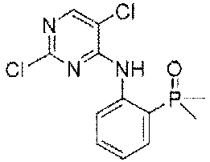
yra sudaromas būdu, apimančiu junginio
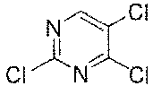
reakciją su junginiu
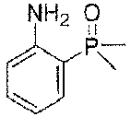
esant K₂CO₃.

8. Būdas pagal 7 punktą, kai junginys
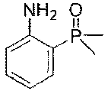
yra sudaromas būdu, apimančiu junginio
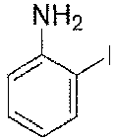
reakciją su junginiu
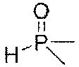
esant Pd(OAc)₂, ksantofosui ir K₃PO₄.

9. Junginys
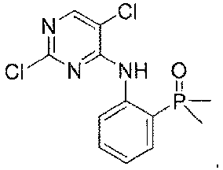

10. Junginys
